測試項目：共用基礎服務測試。

測試項次：共用基礎服務測試-01

測試個案：AD成員資料需與稅務帳號資料同步（包含組織樹）。

測試時間：2025/12/16

測試地點：北國國稅局

測試負責人員：
駐點工程師 黃裕博

測試標的(設備IP/設備名稱等)：
內網10.11.88.105/STSALW05
外網10.138.242.31/STSAOW07

測試結果：▓符合 □待改善

測試目標及範圍：
資料同步內網外網ActiveDirectory一致架構。

測試方法或指令：
實機檢測
先查看資料同步至內網Active Directory後，透過同步機制至外網Active Directory上，使內網外網Active Directory資料一致。

測試合格標準：
查看ActiveDirectory內外網資料一致及密碼變更時會進行同步至外網ActiveDirectory，即為合格。

測試管理作業：
此項目測試可在系統不中斷情況下進行，無需停機或公告。

實際結果：
- 查看資料同步至內網Active Directory後及內網變更使用者密碼，確認該內網NA13361帳號變更密碼成功。
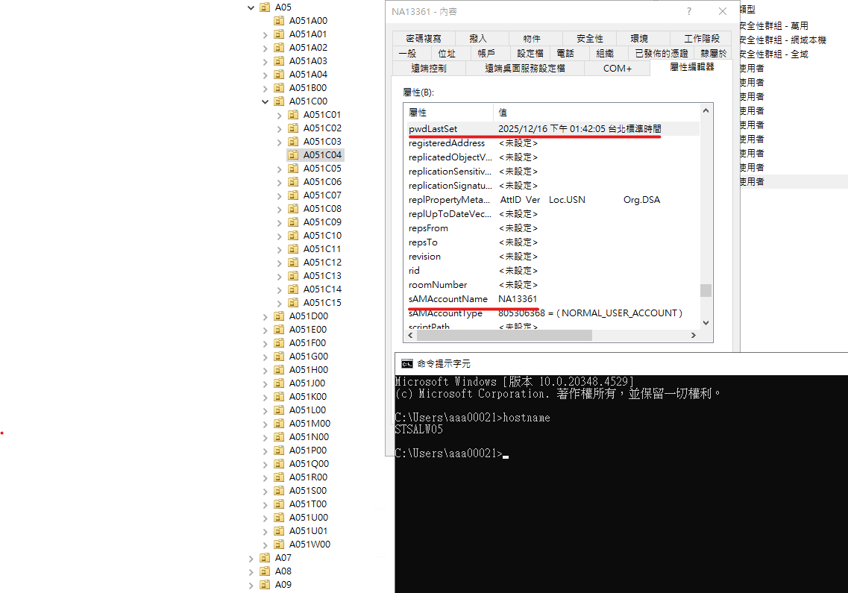

等待IDM同步完成後，資料同步至外網Active Directory後及確認NA13361帳號密碼變更已經同步至外網ActiveDirectory達成內外網資料一致。
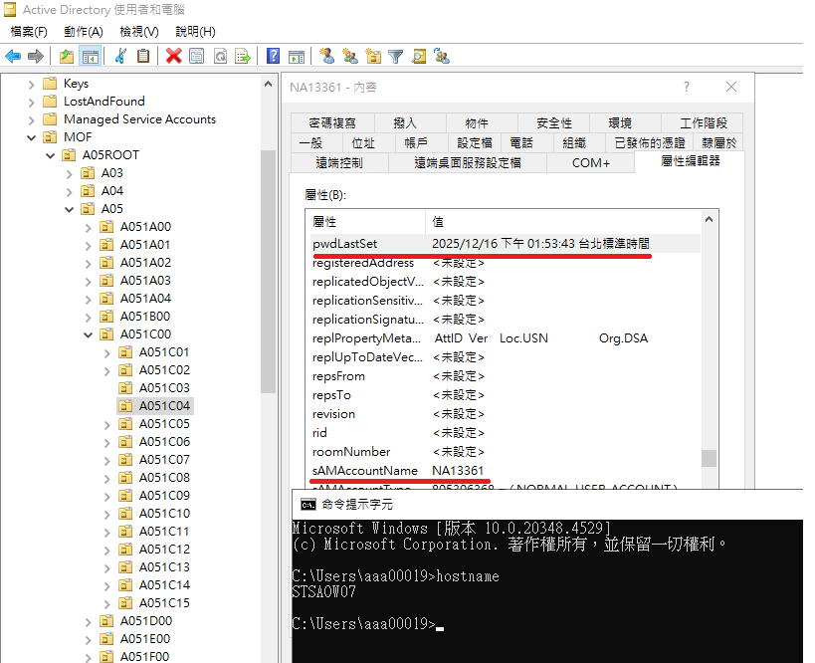

測試項目：共用基礎服務測試

測試個案編號：共用基礎服務測試-02

測試個案：依本機關業務需求提供指定之DNS查詢紀錄及派送安裝軟體至個人電腦或伺服器。

測試時間：2025/12/17

測試地點：北國國稅局

測試負責人員：
駐點工程師 黃裕博

測試標的(設備IP/設備名稱等)：
外網10.11.88.105/STSALW05
外網 10.11.88.106/ STSALW06
外網 10.11.61.6/A1QACA331

測試結果：▓符合 □待改善

測試目標及範圍：
(1)針對正式環境DNS服務上進行模擬惡意中繼名單匯入測試，驗證DNS服務已新增惡意中繼名單DNS ZONE資料可具備阻擋惡意中繼之DNS查詢功能。

(2)針對AD進行模擬派送軟體至用戶端，驗證AD派送功能能作動正常。

測試方法或指令：
實機檢測
(1)在一台Windows 2022有DNS服務主機上進行執行nslookup模擬查詢惡意中繼名單一筆，從作業系統上nslookup查看有回應123.123.123.123 A紀錄，即驗證阻擋查詢成功。

(2)透過AD模擬派送軟體在一台Windows主機上，即驗證派送成功。

測試合格標準：
(1)在Windows 2022 DNS服務主機上nslookup查看有回應123.123.123.123 A紀錄，驗證阻擋查詢成功，即為合格。

(2)在派送標的windows主機上有看到軟體安裝成功，即為合格。

測試管理作業：
此項目測試可在系統不中斷情況下進行，無需停機或公告。

實際結果：

- 在STSALW05服務主機上執行nslookup查看有回應123.123.123.123 A紀錄，驗證阻擋查詢成功。

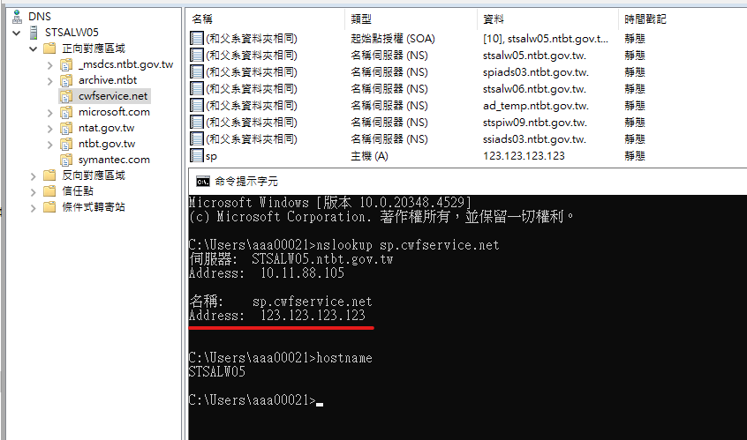

在STSALW06服務主機上執行nslookup查看有回應123.123.123.123 A紀錄，驗證阻擋查詢成功。
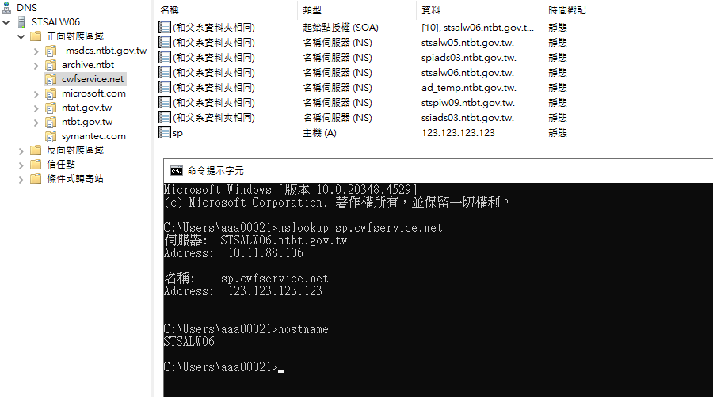

- 透過AD執行派送winrar軟體至A1QACA331 Windows主機上，查看該
程式和功能有顯示12/17 winrar已安裝成功。

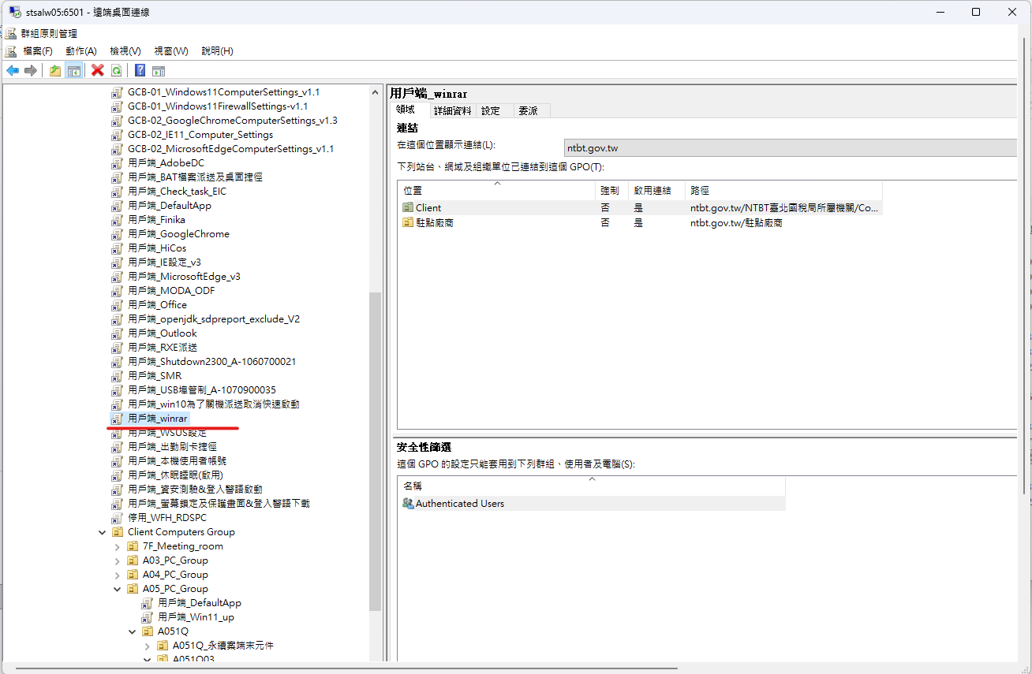

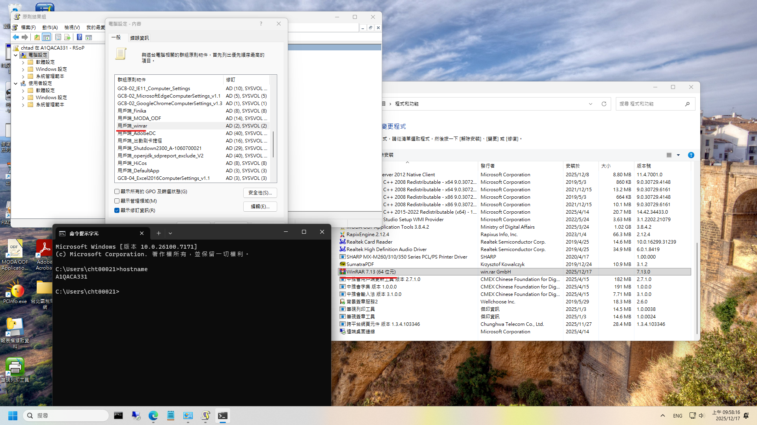

測試項目：共用基礎服務測試

測試個案編號：共用基礎服務測試-03

測試個案：YUM套件資料同步模擬測試。

測試時間：2025/10/30

測試地點：北國國稅局

測試負責人員：
駐點工程師 黃裕博

測試標的(設備IP/設備名稱等)：
內網10.11.88.1/SALYUM01
外網10.138.242.1/SAOYUM01
中介10.138.242.2,10.11.64.1/SAOYUM02
測試結果：▓符合 □待改善

測試目標及範圍：
針對YUM上進行套件模擬同步測試，驗證YUM上套件資料可具備同步至內網YUM架構。

測試方法或指令：
實機檢測
在外網區YUM上從RedHat官網將套件進行下載後，透過shell同步傳輸至中介YUM，再傳輸同步至內網區YUM，使內網外網YUM上套件資料一致。

測試合格標準：
在內網YUM上確認套件已同步下載成功，且可正常YUM install 套件即為合格。

測試管理作業：
此項目測試可在系統不中斷情況下進行，無需停機或公告。

實際結果：

- 2025/10/30在外網SAOYUM01從Redhat官網下載Wget套件，使用指令yum install wget，確認外網YUM上確認套件已同步下載安裝成功。

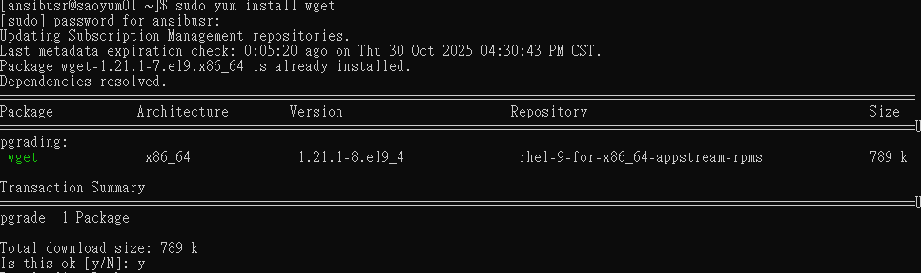
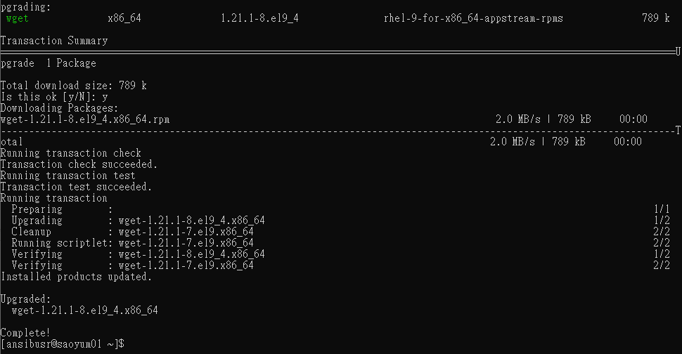
- 從中繼YUM Server SAOYUM02進行下載並安裝wget套件，使用指令yum install wget，確認中介YUM上確認套件已同步下載安裝成功。
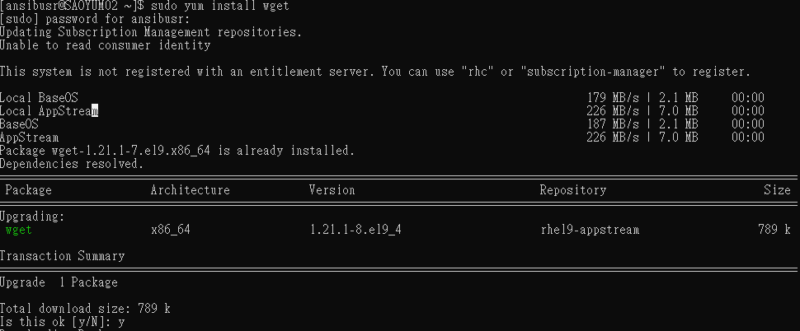
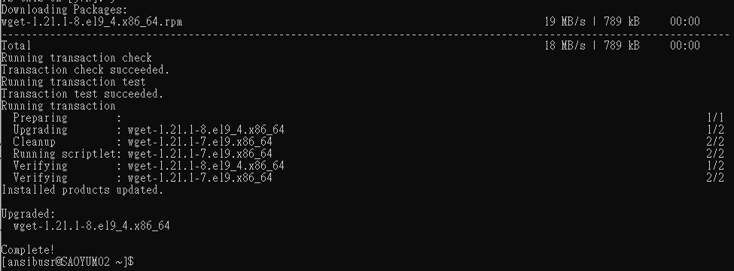
- 透過shell script同步傳輸至內網後，在內網SALYUM01使用指令yum install wget，確認內網YUM上確認套件已同步下載安裝成功。
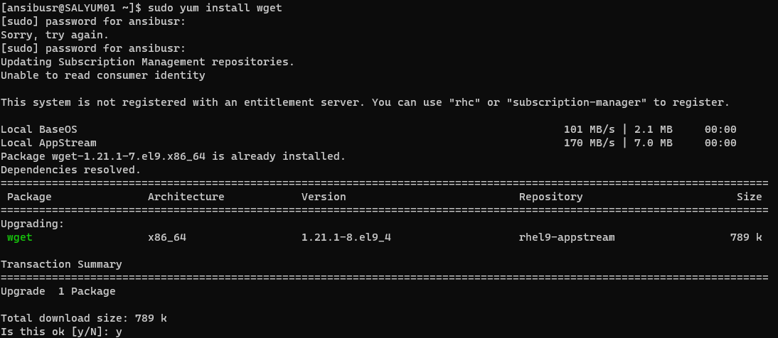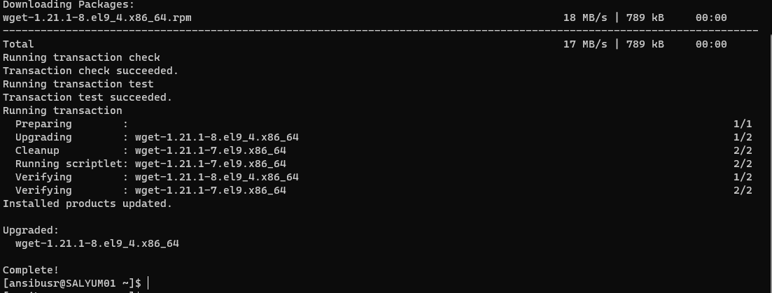

測試項目：共用基礎服務測試

測試個案編號：共用基礎服務測試-04

測試個案：WSUS微軟安全套件資料同步模擬測試。

測試時間：2025/10/30

測試地點：北國國稅局

測試負責人員：
駐點工程師 黃裕博

測試標的(設備IP/設備名稱等)：
內網10.11.88.108/ STSALW08
外網10.138.242.42/ STSAOW03
中介 10.11.64.6,10.138.242.61/STSAOW04
測試結果：▓符合 □待改善

測試目標及範圍：
針對WSUS上進行微軟安全套件模擬同步測試，驗證WSUS微軟安全套件資料可具備同步至內網WSUS架構。

測試方法或指令：
實機檢測
在外網區WSUS上將微軟安全套件進行核准下載後，透過WSUS同步機制，傳輸至中介WSUS，再傳輸同步至內網區WSUS，使內網外網微軟安全套件資料一致。

測試合格標準：
在內網WSUS上，透過WSUS管理介面確認微軟安全套件已同步下載成功，且可正常核准派送至用戶端即為合格。

測試管理作業：
此項目測試可在系統不中斷情況下進行，無需停機或公告。

實際結果：
- 於外網WSUS核准微軟安全套件(KB5066782)，下載後檔案大小為405551614 Bytes(約等於386MB)。
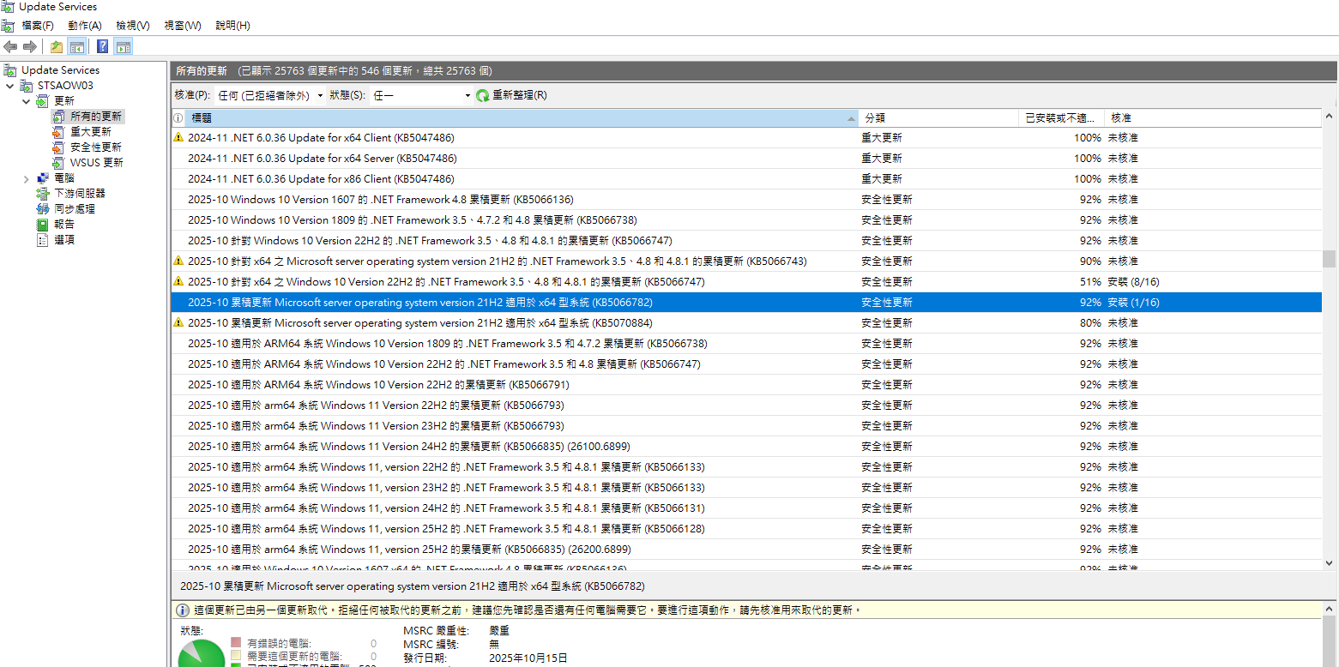
- 於內網WSUS查看同步後的微軟安全套件 (KB5066782)，資料大小與外網一致。
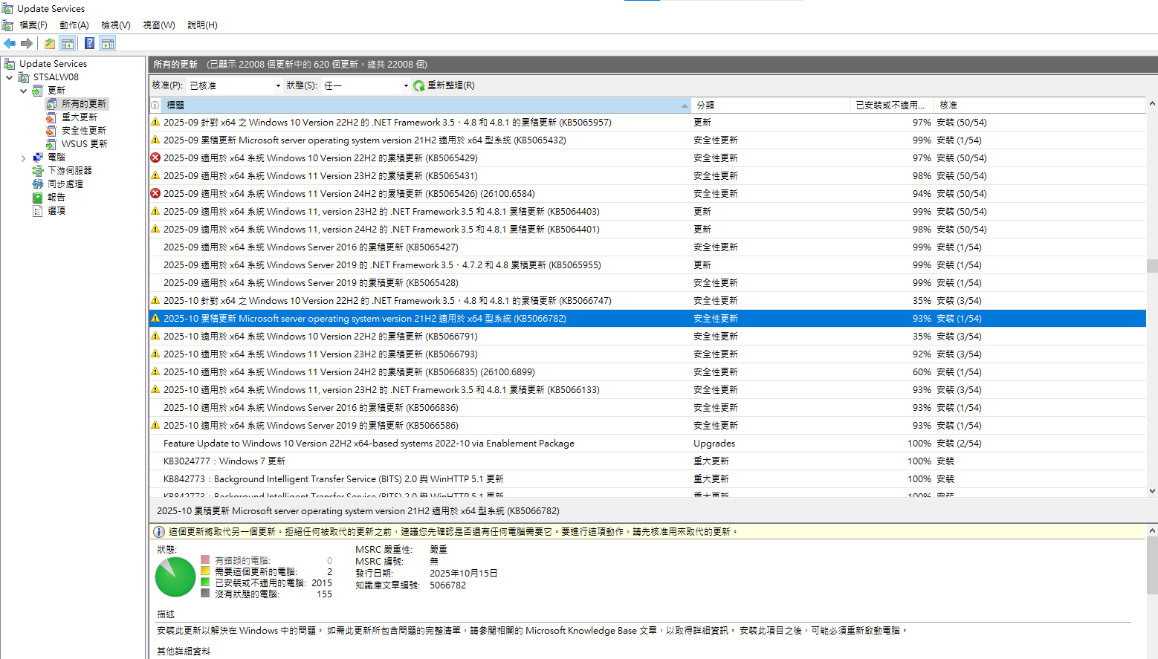
- 查看端末更新事件，顯示微軟安全套件 (KB5066782)已順利安裝。
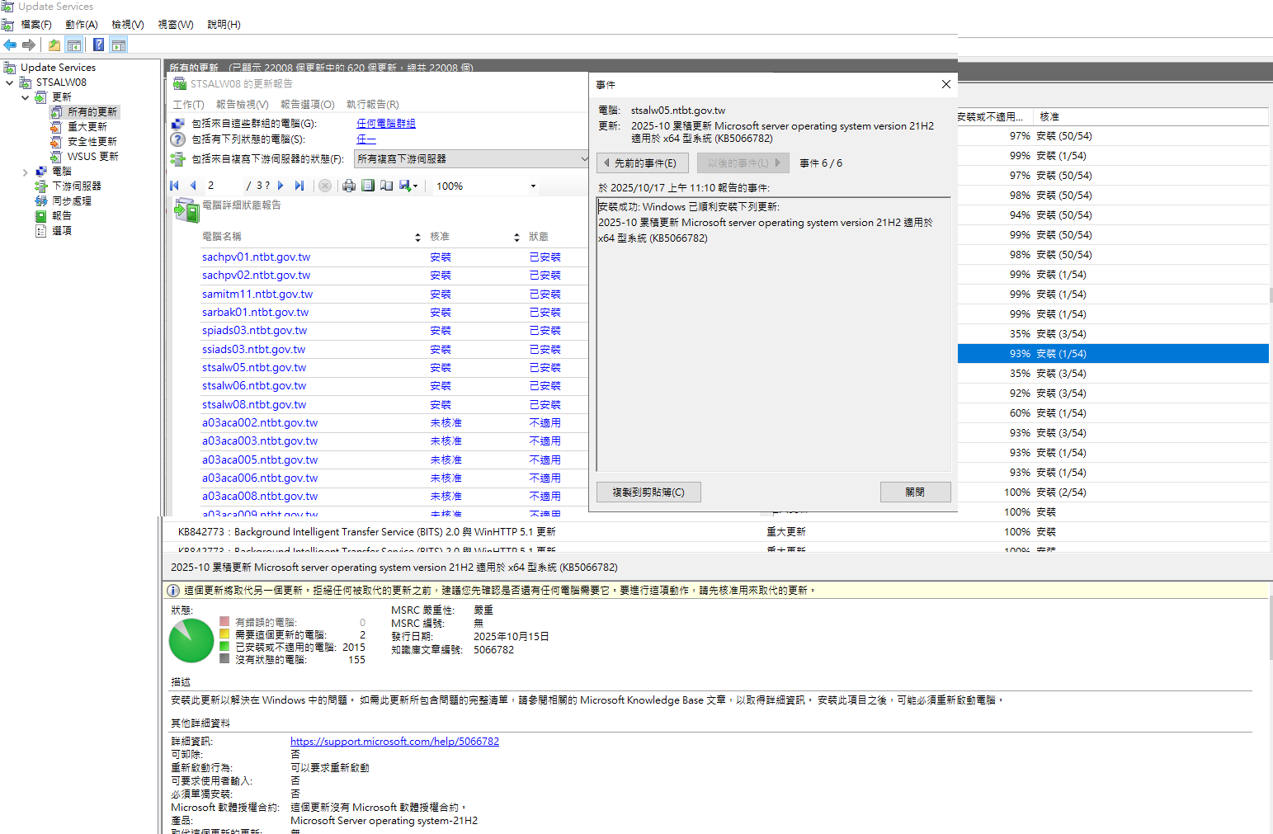
測試項目：共用基礎服務測試

測試個案編號：共用基礎服務測試-05

測試個案：進行NTP時間同步模擬測試。

測試時間：2025/10/31

測試地點：北國國稅局

測試負責人員：
駐點工程師 黃裕博

測試標的(設備IP/設備名稱等)：
內網10.11.88.1/SALYUM01
中心10.190.4.229
中心10.192.4.229
中介 10.138.242.2/SAOYUM02

測試結果：▓符合 □待改善

測試目標及範圍：
針對內網外網進行NTP時間同步模擬測試，驗證NTP校時可具備時間同步至內網NTP校時架構。

測試方法或指令：
實機檢測
在NTP上藉由執行指令時間校對指向外部上層NTP伺服器，透過執行NTP指令時間校對機制，使內網外網時間校對成功。

測試合格標準：
在中介及內網查看NTP時間同步校對成功，即為合格。

測試管理作業：
此項目測試可在系統不中斷情況下進行，無需停機或公告。

實際結果：

- 於內網NTP校時主機SALYUM01執行對時指令
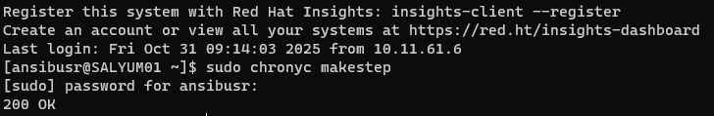
- 查看內網NTP校時主機SALYUM01對時狀態
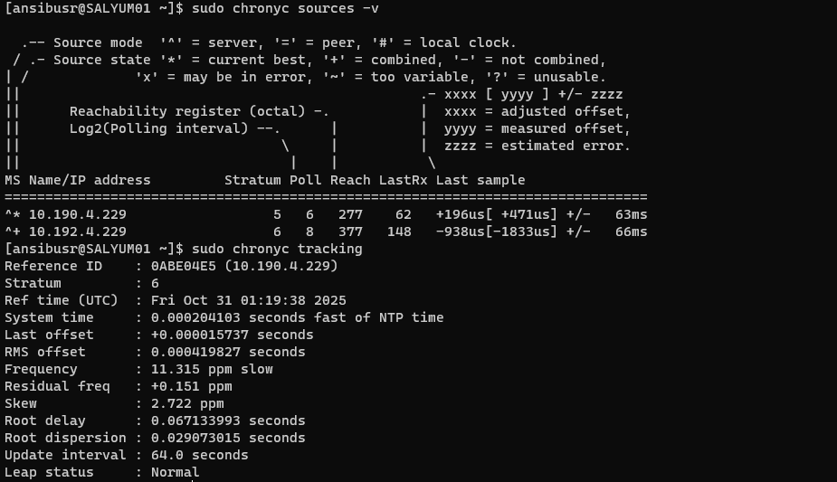
從對時狀態結果可以看到內網NTP校時主機SALYUM01成功與中心NTP校時主機10.190.4.229成功校時。

- 於中繼NTP校時主機SAOYUM02執行對時指令
- 查看中繼NTP校時主機SAOYUM02對時狀態

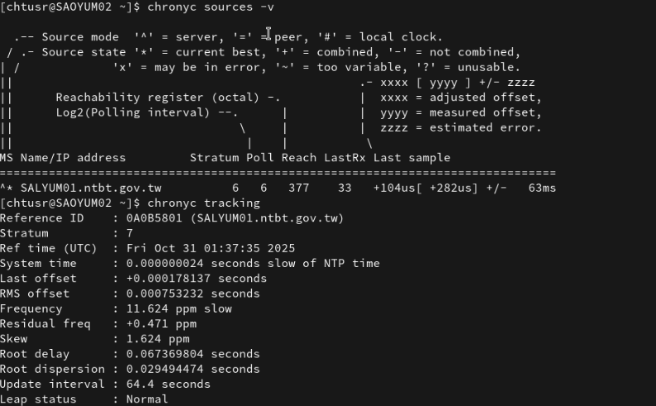
- 從對時狀態結果可以看到中繼NTP校時主機SAOYUM02成功與內網NTP校時主機SALYUM01(10.11.88.1)成功校時。

測試項目：共用基礎服務測試

測試個案編號：共用基礎服務測試-06

測試個案：NTP儀表板功能測試。

測試時間：2025/12/19

測試地點：北國國稅局

測試負責人員：
駐點工程師 黃裕博

測試標的(設備IP/設備名稱等)：
10.11.88.108/STSALW08
10.138.242.42/STSAOW03

測試結果：▓符合 □待改善

測試目標及範圍：
針對NTP儀表板模擬查詢時間資訊功能測試、模擬紅綠燈作動顯示功能測試、模擬每日六點寄送儀表板報表功能測試，驗證NTP儀表板功能作動正常。

測試方法或指令：
在NTP儀表板操作查詢功能，可以顯示用戶端的IP、時間、時間差資訊、NTP儀表板紅綠燈作動顯示功能及查看NTP儀表板可以每日寄送儀表板報表資訊。

測試合格標準：
在NTP儀表板可以查看顯示資訊、紅綠燈作動顯示、寄送儀表板報表正常，即為合格。

測試管理作業：
此項目測試可在系統不中斷情況下進行，無需停機或公告。

實際結果：

- 執行STSALW08 NTP儀表板主機模擬紅綠燈作動顯示功能測試。
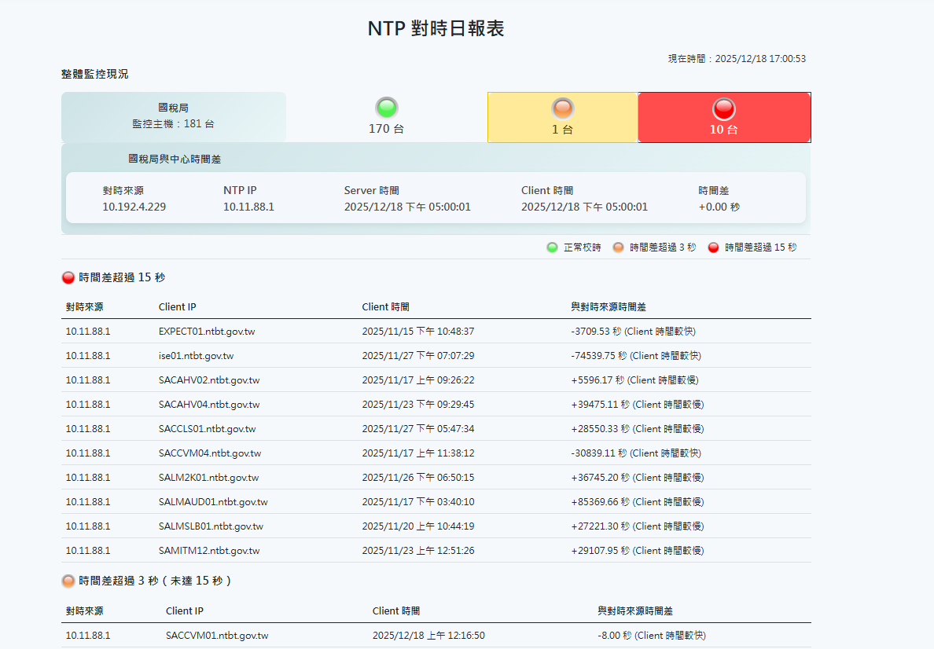

執行STSAOW03 NTP儀表板主機模擬紅綠燈作動顯示功能測試。
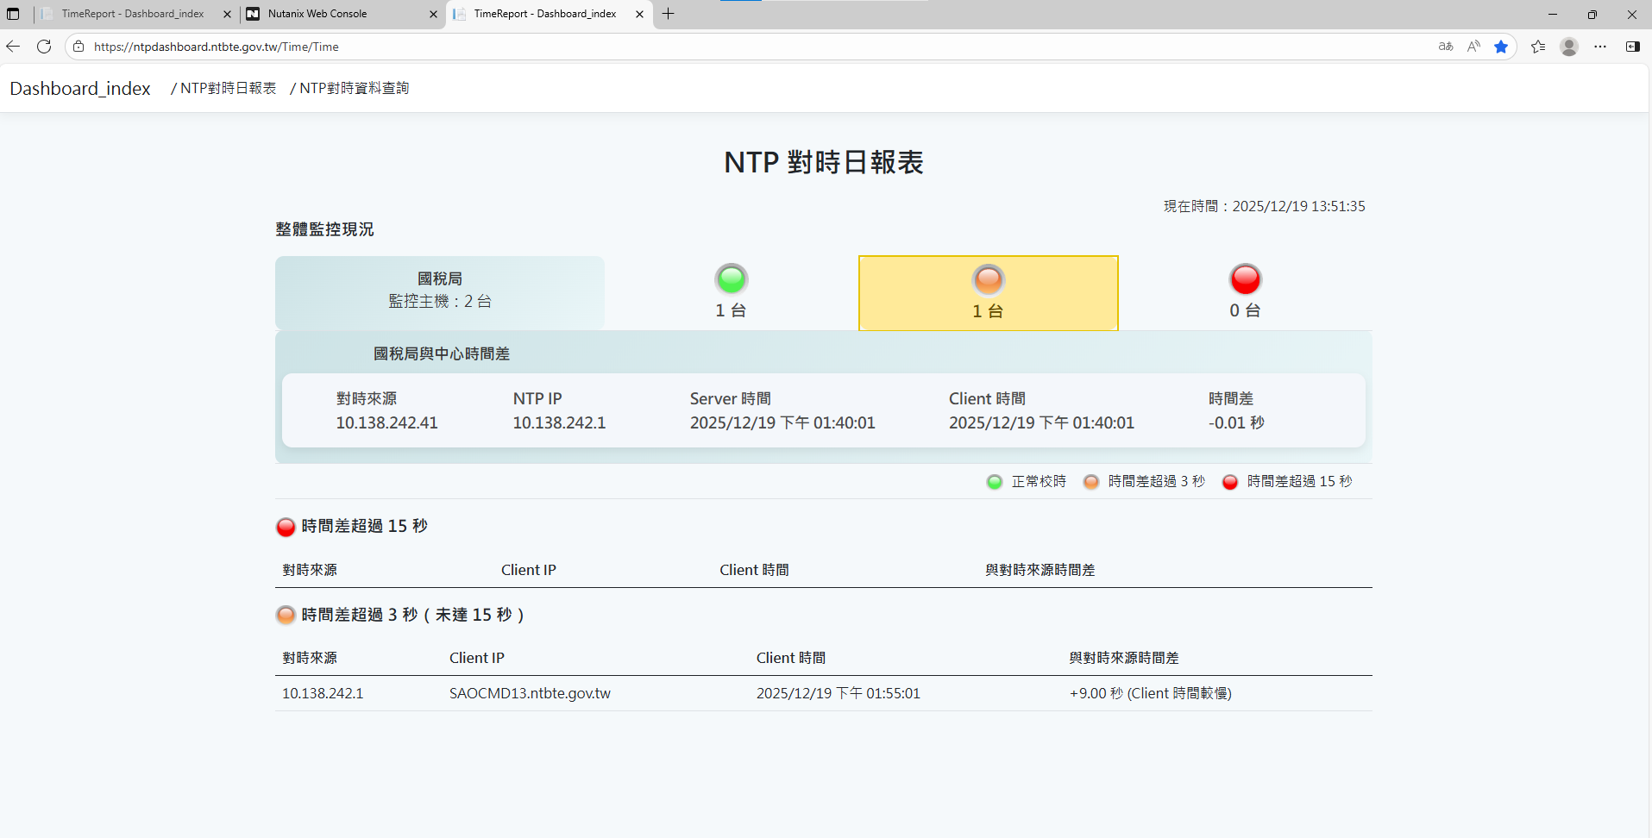

- 執行STSALW08 NTP儀表板主機模擬查詢功能，可以顯示用戶端的IP、時間、時間資訊。
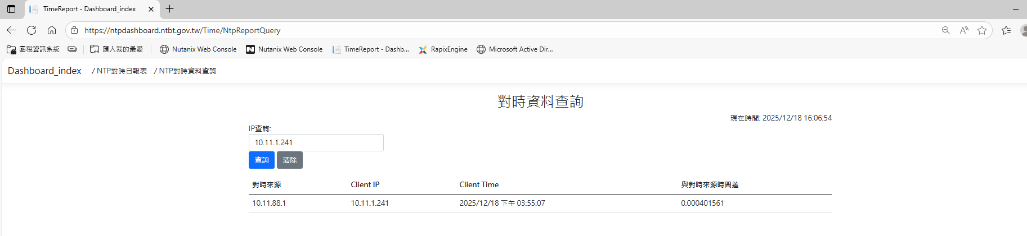

執行STSAOW03 NTP儀表板主機模擬查詢功能，可以顯示用戶端的IP、時間、時間差資訊。

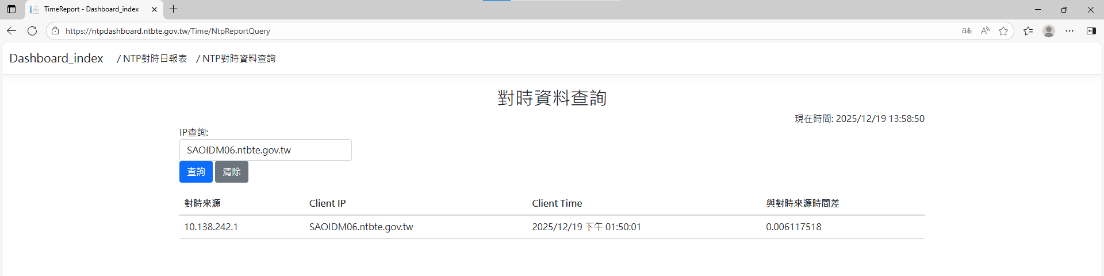

- 執行STSALW08 NTP儀表板主機Scripts模擬每日六點寄送儀表板報表功能測試，可以寄送儀表板報表正常資訊。

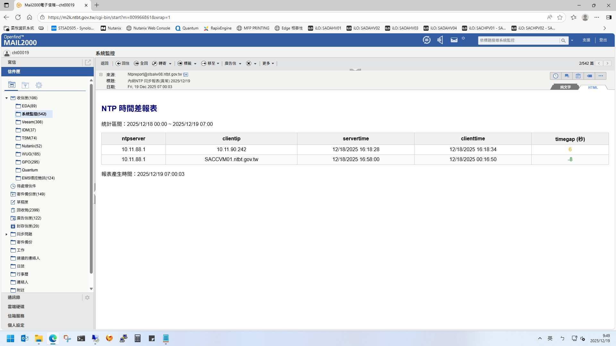

執行STSAOW03 NTP儀表板主機Scripts模擬每日六點寄送儀表板報表功能測試，可以寄送儀表板報表正常資訊。

